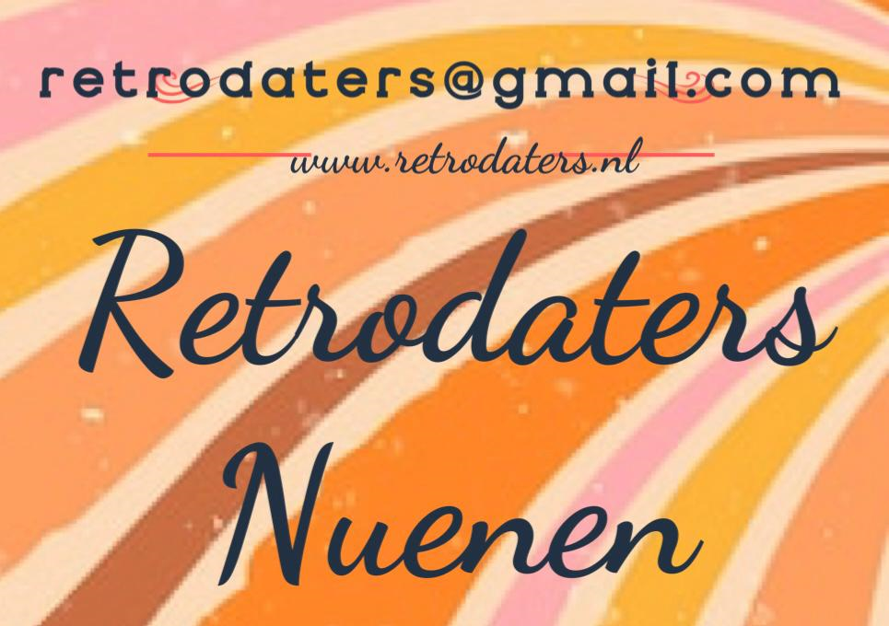

Nieuwsbrief februari 2024
Beste Retrodater,
Onze eerste activiteit, het Retrodaters lanceringsfeest zit er alweer op. Super fijn dat jullie in groten getale aanwezig waren. Velen van jullie hebben ervan genoten en hebben lekker met elkaar gekletst en gedanst. Er zijn zelfs telefoonnummers uitgewisseld.
Nu op naar de volgende activiteiten, want dit is nog maar het begin. We hebben ondertussen al ruim 80 leden. Dat belooft dus veel gezelligheid. Eerst staat carnaval nog voor de deur. Wij zijn wel in voor een feestje, dus de carnavalsvierder onder ons ziet ons vast wel ergens in Nuenen hossen. Aangezien zaterdag 10 februari de Klippeleaters tot 19:00 u hun receptie in café Schafrath houden, kunnen we daar niet terecht. Wij hossen dan ergens anders. Vanaf 20:00 u treedt de Blue Band uit Helmond in Schafrath op, schijnt leuk te zijn.
Voor Zondag 3 maart staat de Snert-wandeling op de kalender. Hopelijk werkt het weer mee, want we horen dat velen hier naar uitkijken. Op snert-weer zitten we natuurlijk niet te wachten;) We starten om 11:00 u vanaf café Schafrath en eindigen daar, ongeveer 1,5 uur later, ook. Fijn als je via retrodaters@gmail.nl vóór 22 februari laat weten of je aan het einde van de wandeling een kop erwtensoep à € 5,00 lust. Dan weten we i.v.m. de inkoop een beetje waar we aan toe zijn.
Helaas hoorden we dat bij sommigen de nieuwsbrieven in de spam terecht komen. Houd de activiteiten kalender op onze site www.retrodaters.nl , dus ook goed in de gaten. We proberen deze up to date te houden.
Heb je een tip voor een leuke activiteit die wij kunnen organiseren. Laat het ons weten. Wij zijn er voor jullie!

Hopelijk tot 3 maart! Retrodaters💘 Ellen, Coby, Richard en Jaklien
De volgende nieuwsbrief verschijnt rond 8 maart

